**BỘ GIÁO DỤC VÀ ĐÀO TẠO**

**TRƯỜNG ĐẠI HỌC MỎ - ĐỊA CHẤT**

**−−−−−−−−**🙡✰🙣**−−−−−−−−**



**BÀI TẬP LỚN**

**MÔN HỌC: CƠ SỞ DỮ LIỆU NÂNG CAO**

**ĐỀ TÀI: XÂY DỰNG CƠ SỞ DỮ LIỆU PHÂN TÁN CHO BÀI TOÁN QUẢN LÝ CỦA TẬP ĐOÀN UNILEVER**

|  |  |
| --- | --- |
| **Giảng viên hướng dẫn:**  Nguyễn Thị Hữu Phương | **Sinh viên thực hiện:**  Phạm Huy Hoàn  Vũ Khương Duy |

**Hà Nội: 12/2015**

**Mục lục**

LỜI MỞ ĐẦU 5

Chương 1. Giới thiệu về tập đoàn Unilever 6

1.1 Giới thiệu chung 6

1.2 Bộ máy quản lý của Unilever: 7

Chương 2.Xây dựng cơ sở dữ liệu phân tán cho bài toán quản lý của tập đoàn Unilever 10

2.1 Mô hình thực thể liên kết( ER) 10

2.1.1 Danh sách thực thể trong hệ thống 10

2.1.2 Danh sách thực thể và thuộc tính 11

2.1.3 Kiểu liên kết, ràng buộc, thuộc tính của kiểu liên kết 12

2.1.4 Sơ đồ thực thể liên kết 13

2.2 Mô hình cơ sở dữ liệu quan hệ( RD) 14

2.3 Thiết kế CSDL phân tán 16

2.3.1 Sơ đồ tổng thể 16

2.3.2 Sơ đồ phân đoạn 18

2.3.3 Sơ đồ định vị 19

2.3.4 Sơ đồ ánh xạ địa phương 20

2.4 Phân tán CSDL bằng câu lệnh truy vấn 21

KẾT LUẬN 25

Tài liệu tham khảo 25

**DANH MỤC HÌNH**

Hình 1: Sơ đồ tổ chức tập đoàn Unilever 7

Hình 2: Danh sách thực thể 10

Hình 3: Danh sách thực thể và thuộc tính 11

Hình 4: Kiểu liên kết, ràng buộc, thuộc tính của kiểu liên kết 12

Hình 5: Mô hình thực thể liên kết 13

Hình 6: Mô hình CSDL quan hệ 15

Hình 7: Danh sách các bảng của DB 16

Hình 8: Biểu đồ diagram của CSDL 17

Hình 9: Sơ đồ phân đoạn 18

Hình 10: Sơ đồ định vị 19

Hình 11: Sơ đồ ánh xạ địa phương 20

**DANH MỤC TỪ VIẾT TẮT**

|  |  |
| --- | --- |
| Từ viết tắt | Ý nghĩa |
| DB | Database |
| ER | Entity Relationship |
| RD | Relational database |
| CSDL | Cơ sở dữ liệu |

**BẢNG PHÂN CHIA CÔNG VIỆC**

|  |  |
| --- | --- |
| Tên thành viên | Công việc |
| Phạm Huy Hoàn | * Viết báo cáo( Word) * Vẽ mô hình ER * Thiết kế CSDL và thực hiện phân tán |
| Vũ Khương Duy | * Viết báo cáo( Slide) * Phân tích, khảo sát yêu cầu bài toán * Chuyển mô hình ER sang RD |

# LỜI MỞ ĐẦU

Cơ sở dữ liệu là linh hồn của hệ thống thông tin. Với sự tiến bộ của khoa học kỹ thuật, nhiều ứng dụng mới của cơ sở dữ liệu cũng đang được phát triển mạnh mẽ. Cơ sở dữ liệu phân tán, cơ sở dữ liệu hướng đối tượng ngày càng được sử dụng rộng rãi.

Để áp dụng những điều này vào thực tế, trong bản báo cáo này nhóm em sẽ tiến hành phân tích và thiết kế cơ sở dữ liệu phân tán của tập đoàn Unilever.

# Giới thiệu về tập đoàn Unilever

## Giới thiệu chung

Unilever là 1 tập đoàn đa quốc gia, có mặt trên hầu khắp các quốc gia và châu lục trên thế giới trong đó có Việt Nam. Unilever sản xuất và kinh doanh hơn 400 loại hàng hóa bao gồm thực phẩm dinh dưỡng, xà phòng, dầu gội, kem dưỡng và các sản phẩm chăm sóc gia đình. Công ty sở hữu và sản xuất các sản phẩm thuộc nhiều nhãn hiệu hàng đầu thế giới như Lipton, Knorr, Dove, Axe, Hellmann’s và Omo.

Unilever đầu tư hơn 1 tỷ Euro mỗi năm trong nghiên cứu và phát triển, thành lập các phòng thí nghiệm trên khắp thế giới. 14 trên hơn 400 thương hiệu của công ty đạt danh thu trên 1 tỷ Euro/ năm. Trong năm 2014, Unilever đạt doanh thu 48,4 tỷ euro và công ty có hơn 172.000 công nhân.

**4 loại mặt hàng chính mà tập đoàn Unilever sản xuất, kinh doanh bao gồm:**

* Persional Care( Sản phẩm chăm sóc cá nhân)
* Foods( Thực phẩm)
* Refreshment( Nước giải khát): Kem, đồ uống, trà, thực phẩm dinh dưỡng
* Home care( Chăm sóc gia đình) : Xà phòng, sản phẩm làm sạch,…

## Bộ máy quản lý của Unilever:

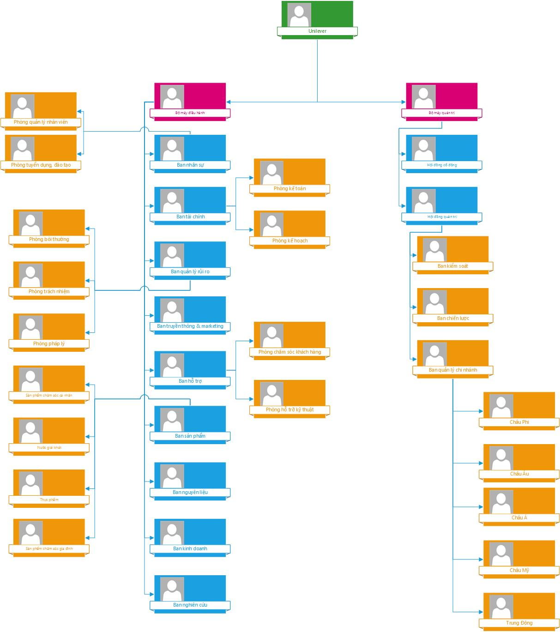

Hình 1: Sơ đồ tổ chức tập đoàn Unilever

1. **Bộ máy quản trị**
   * Hội đồng cổ đông: Bao gồm các cổ đông của tập đoàn, quản lý các cổ phần, cổ phiếu trong tập đoàn.
   * Hội đồng quản trị:Kiểm soát tập đoàn và đề ra các kế hoạch phát triển.
     + Ban kiểm soát: Kiểm soát tập đoàn và các chi nhánh của Unilever, bao gồm:
       1. Châu Phi: bao gồm các quốc gia thuộc Châu Phi.
       2. Châu Âu: bao gồm các quốc gia thuộc Châu Âu
       3. Châu Á: bao gồm các quốc gia thuộc Châu Á
       4. Châu Mỹ: bao gồm các quốc gia thuộc Châu Mỹ
       5. Trung Đông: bao gồm các quốc gia thuộc Trung Đông
     + Ban chiến lược: Đề xuất, quản lý các chiến lược phát triển cho tập đoàn
2. **Bộ máy điều hành**
   * Ban nhân sự
     + Phòng quản lý nhân viên:Quản lý nhân viên trong tập đoàn
     + Phòng tuyển dụng, đào tạo: Chịu trách nhiệm tuyển dụng và đào tạo nhân viên mới
   * Ban tài chính
     + Phòng kế toán:Quản lý, báo cáo về tiền lương, thưởng của nhân viên. Quản lý vốn đầu tư,.. của tập đoàn
     + Phòng kế hoạch: Lập, báo cáo kế hoạch và định hướng phát triền cho tập đoàn.
   * Ban quản lý rủi ro
     + Phòng bồi thường: Chịu trách nhiệm quản lý, báo cáo và bồi thường cho đối tác với những sự cố ngoài ý muốn
     + Phòng trách nhiệm: Chịu trách nhiệm quản lý các rủi ro kinh doanh mà tập đoàn có thể gặp phải, đề ra phương án phòng tránh những rủi ro đó
     + Phòng pháp lý: Quản lý, báo cáo, phổ biến nội dung luật pháp có liên quan cho nhân viên và những người liên quan.
   * Ban truyền thông và marketing: Quảng bá sản phẩm của tập đoàn trên khắp thế giới trên nhiều phương tiện truyền thông: báo, đài, truyền hình, internet…
   * Ban hỗ trợ:
     + Phòng chăm sóc khách hàng: Giúp đỡ, giải quyết thắc mắc của khách hàng, giúp khách hàng có thiện cảm sản phẩm của tập đoàn.
     + Phòng hỗ trợ kỹ thuật: Hỗ trợ nhân viên, khách hàng về các vấn đề kỹ thuật liên quan đến sản phẩm của tập đoàn
   * Ban sản phẩm: Chịu trách nhiệm quản lý, sản xuất, phân phối các sản phẩm và loại sản phẩm cho mọi chi nhánh trên toàn cầu.
     + Sản phẩm chăm sóc cá nhân:
     + Thực phẩm:
     + Nước giải khát:
     + Sản phẩm chăm sóc gia đình:
   * Ban nguyên liệu: Lo về nguồn nguyên liệu để sản xuất sản phẩm, hợp tác với nhiều nhà cung cấp nguyên liệu khác nhau.
   * Ban kinh doanh: Chịu trách nhiệm tiếp thi, bán hàng tới các đối tác, khách hàng khác nhau. Lập kế hoạch kinh doanh và triển khai thực hiện
   * Ban nghiên cứu: Nghiên cứu, phát triển sản phẩm mới, thử nghiệm chúng tại các phòng thí nghiệm rộng khắp trên toàn cầu.

# Xây dựng cơ sở dữ liệu phân tán cho bài toán quản lý của tập đoàn Unilever

## Mô hình thực thể liên kết( ER)

### Danh sách thực thể trong hệ thống

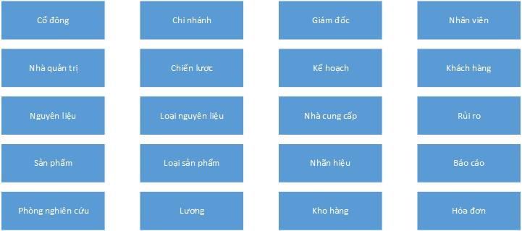

Hình 2: Danh sách thực thể

### Danh sách thực thể và thuộc tính

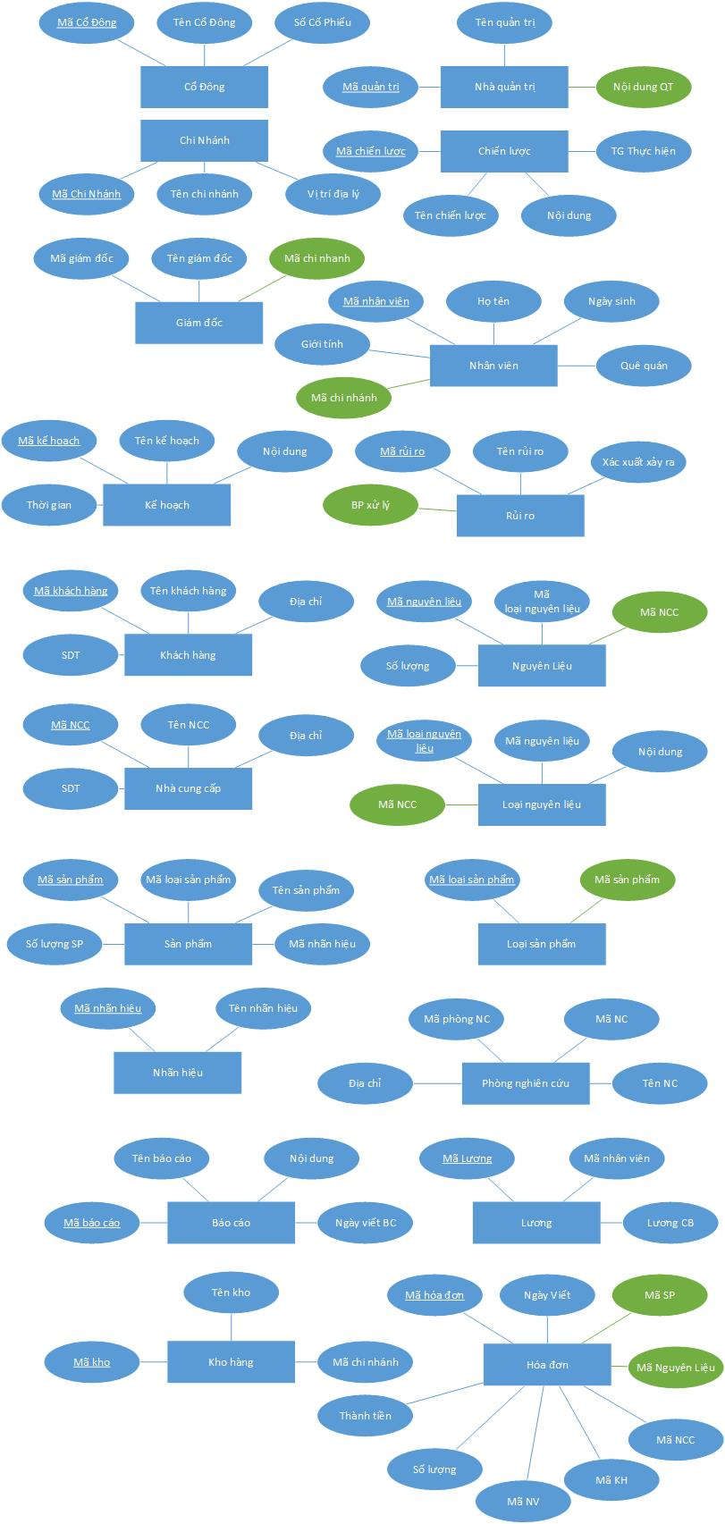

Hình 3: Danh sách thực thể và thuộc tính

### Kiểu liên kết, ràng buộc, thuộc tính của kiểu liên kết

Hình 4: Kiểu liên kết, ràng buộc, thuộc tính của kiểu liên kết

### Sơ đồ thực thể liên kết

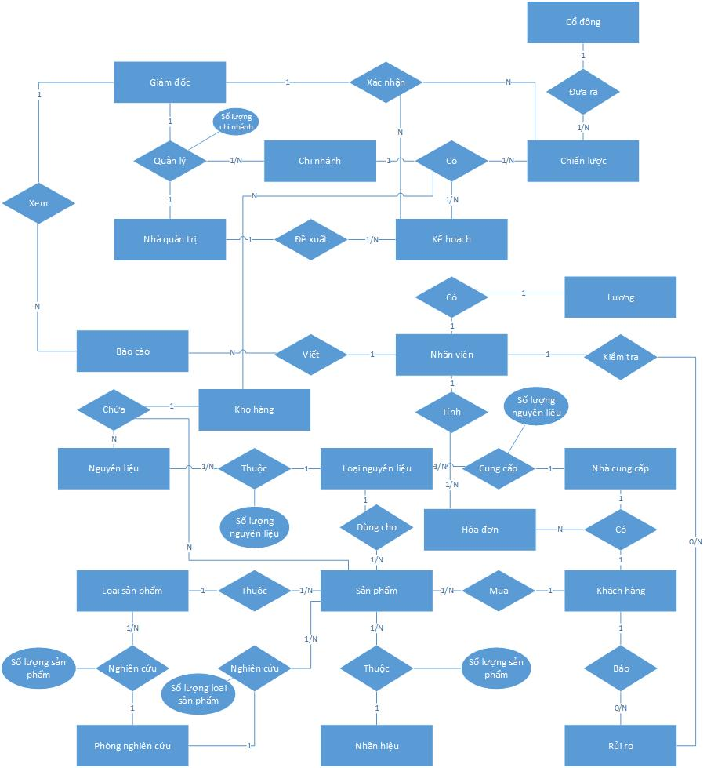

Hình 5: Mô hình thực thể liên kết

## Mô hình cơ sở dữ liệu quan hệ( RD)

Từ mô hình thực thể liên kết, thực hiện chuyển đổi thực thể thành quan hệ, thuộc tính thành thuộc tính và thực hiện các bước chuẩn hóa ta thu được mô hình RD.

1. CỔ ĐÔNG( **MaCoDong**, TenCoDong, SoCoPhieu).
2. CHI NHÁNH( **MaChiNhanh**, TenChiNhanh, ViTriDiaLy, ***MaKeHoach***, ***MaGiamDoc***).
3. GIÁM ĐỐC( **MaGiamDoc**, TenGiamDoc).
4. NHÂNVIÊN( **MaNhanVien**, HoTen, NgaySinh, QueQuan, GioiTinh, ***MaChiNhanh, MaGiamDoc*** ).
5. LƯƠNG( **MaLuong**, LuongCB, ***MaNV***).
6. NHÀ QUẢN TRỊ( **MaQuanTri**, TenQuanTri, NoiDungQuanTri).
7. CHIẾN LƯỢC( **MaChienLuoc**, TenChienLuoc, NoiDung, TGThucHien, ***MaChiNhanh, MaCoDong, MaGiamDoc***)..
8. KẾ HOẠCH( **MaKeHoach**, TenKeHoach, NoiDung, ThoiGian, ***MaChiNhanh, MaNhaQuanTri, MaGiamDoc***).
9. KHÁCH HÀNG(**MaKhachHang**, TenKH, DiaChi, SDT).
10. NGUYÊN LIỆU( **MaNguyenLieu**, ***MaLoaiNguyenLieu, MaNCC***, SoLuong, ***MaKho, MaSP***)..
11. LOẠI NGUYÊN LIỆU(**MaLoaiNguyenLieu*, MaNCC,*** TenLoaiNguyenLieu)
12. NHÀ CUNG CẤP(**MaNCC**, TenNCC, DiaChi, SDT).
13. RỦI RO(**MaRuiRo**, TenRuiRo, BPXuLy, XacXuatXayRa, ***MaKhachHang, MaNhanVien*** ).
14. SẢN PHẨM( **MaSP**, TenSP, ***MaLoaiSP***, ***MaNhanHieu***, SoLuongSP, ***MaPhongNghienCuu, MaKho***).
15. LOẠI SẢN PHẨM(**MaLoaiSP**, TenLoaiSP***, MaChiNhanh***).
16. NHÃN HIỆU(**MaNhanHieu**, TenNhanHieu).
17. BÁO CÁO( **MaBaoCao**, TenBaoCao, NoiDung, NgayVietBaoCao, ***MaNhanVien, MaGiamDoc***).
18. PHÒNG NGHIÊN CỨU(**MaPhongNC**, TenPNC, DiaChi, ***MaCN***)
19. KHOHANG( **MaKho**, TenKho, ***MaChiNhanh***).
20. HOADON(**MaHoaDon,** NgayViet, MaSP,MaNguyenLieu, MaNCC, MaKhachHang, MaNhanVien, SoLuong, ThanhTien).

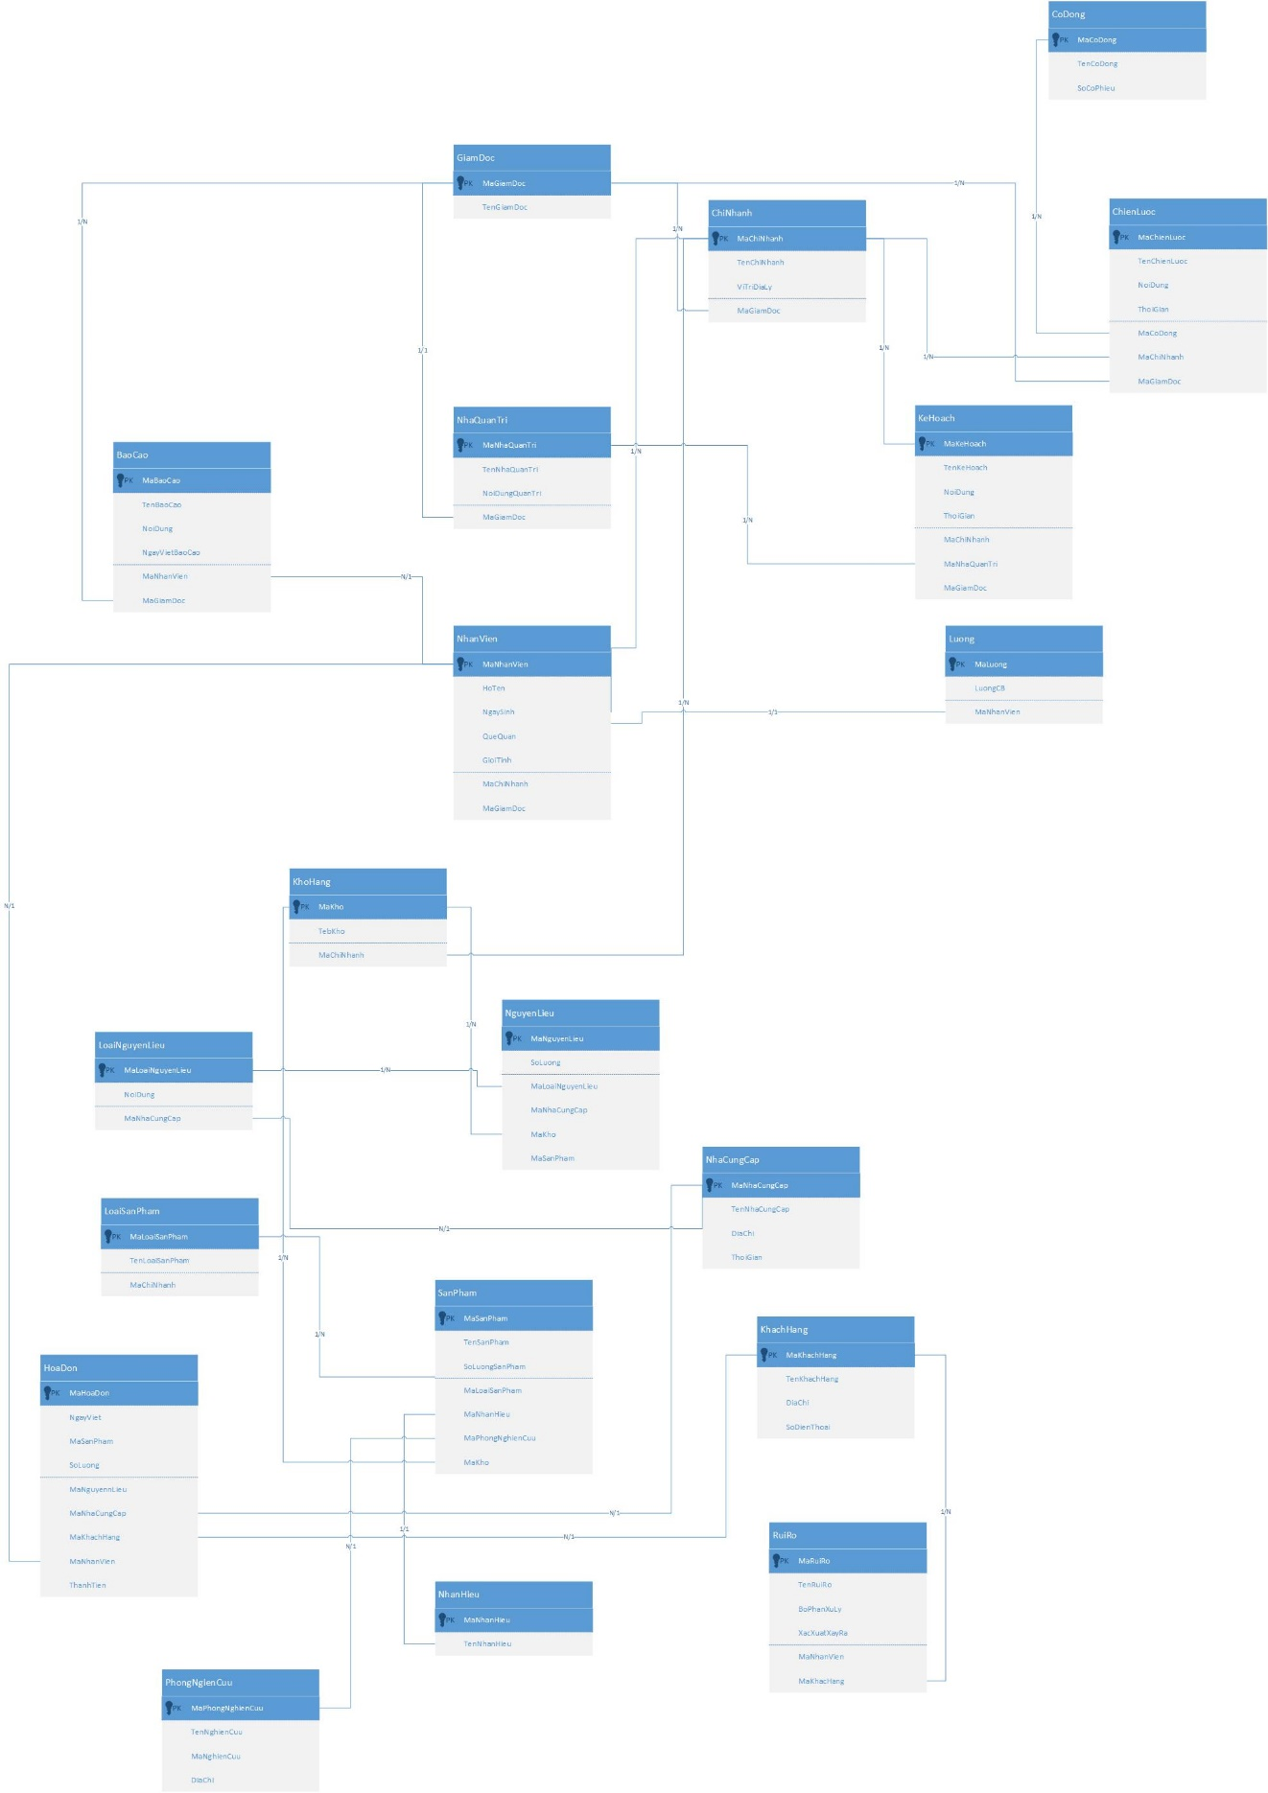

Hình 6: Mô hình CSDL quan hệ

## Thiết kế CSDL phân tán

### Sơ đồ tổng thể

Sau khi có mô hình cơ sở dữ liệu quan hệ, ta tiến hành tạo sơ đồ tổng thể - database cho bài toán bằng chương trình SQL Server 2012. Sơ đồ này xác định tất cả dữ liệu có thể được chứa trong bài toán quản lý Unilever:

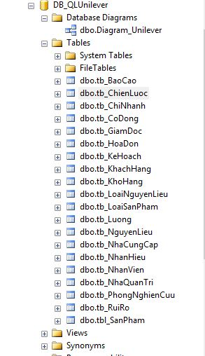

Hình 7: Danh sách các bảng của DB

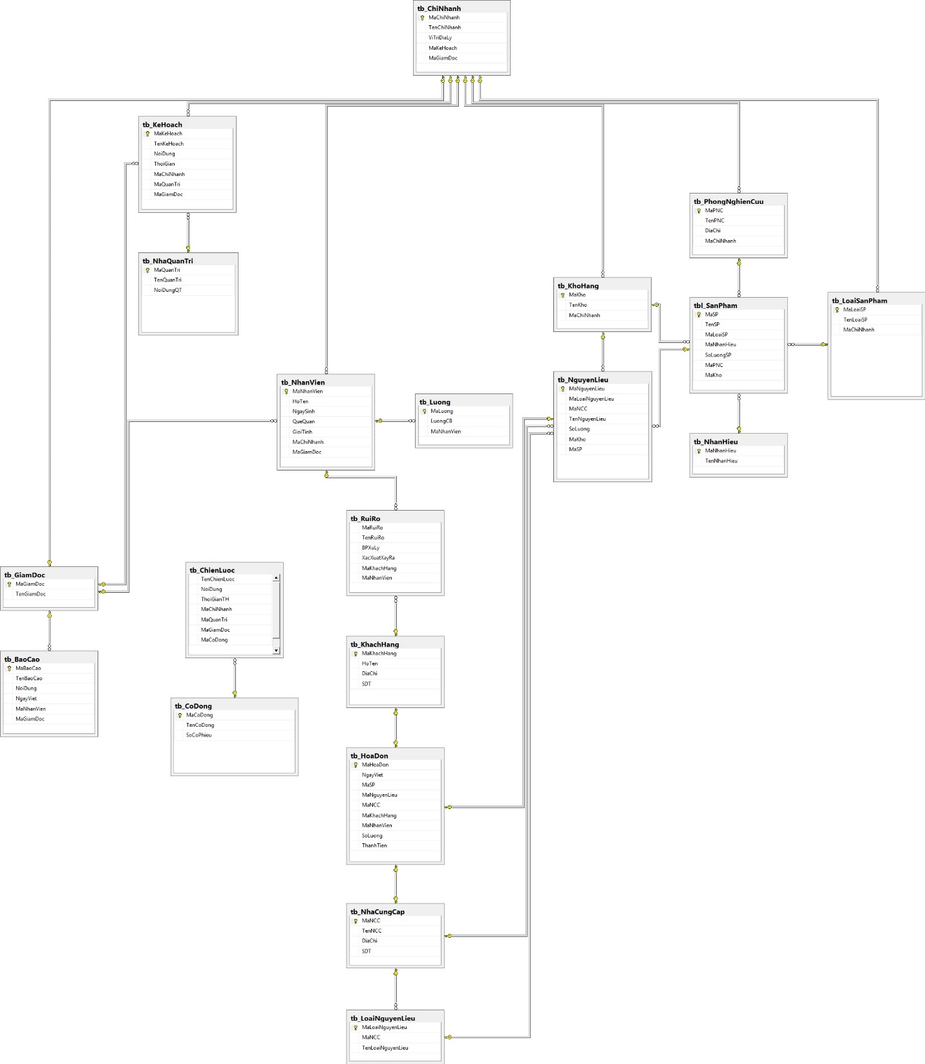

Hình 8: Biểu đồ diagram của CSDL

### Sơ đồ phân đoạn

Ta thực hiện chia quan hệ tổng thể thành các đoạn( không gối lên nhau) và đánh số cho chúng:

Với R là quan hệ tổng thể, là đoạn thứ i của quan hệ tổng thể( toàn cục) R.

R1

R2

R3

Rn

***

R

Hình 9: Sơ đồ phân đoạn

### Sơ đồ định vị

Sơ đồ định vị định nghĩa đoạn nào định vị tại các vị trí nào. Tất cả các đoạn được liên kết với cùng một quan hệ tổng thể R( Unilever) và được định vị tại cùng một trạm j cấu thành ảnh vật lý quan hệ tổng thể R tại trạm j. Do đó ta có thể ánh xạ một – một giữa một ảnh vật lý và một cặp (quan hệ tổng thể, trạm). Các ảnh vật lý có thể chỉ ra bằng tên của một quan hệ tổng thể và một chỉ mục trạm( Các trạm ở đây là Châu Á, Châu Âu, Châu Phi, Châu Mĩ, Trung Đông). Ký hiệu Ri để chỉ đoạn thứ i của quan hệ tổng thể R, Rj để chỉ ảnh vật lý của quan hệ tổng thể R tại trạm j, vì vậy ký hiệu Rij để chỉ bản sao của đoạn i thuộc quan hệ R tại trạm j.

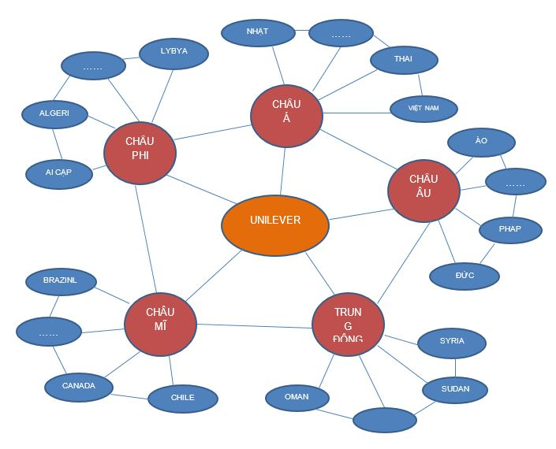

Hình 10: Sơ đồ định vị

### Sơ đồ ánh xạ địa phương

Thực hiện ánh xạ các ảnh vật lý lên các đối tượng được thực hiện bởi DBMS địa phương. Tất cả các đoạn tương ứng với một quan hệ toàn cục R và cùng được đặt tại trạm j tạo thảnh ảnh vật lý của quan hệ toàn cục R tại trạm j. Như vậy, có một ánh xạ 1 -1 giữa một ảnh vật lý và một cặp (quan hệ toàn cục, trạm). Ta sử dụng ký hiệu Rj để chỉ ảnh vật lý của quan hệ toàn cục R tại trạm j.

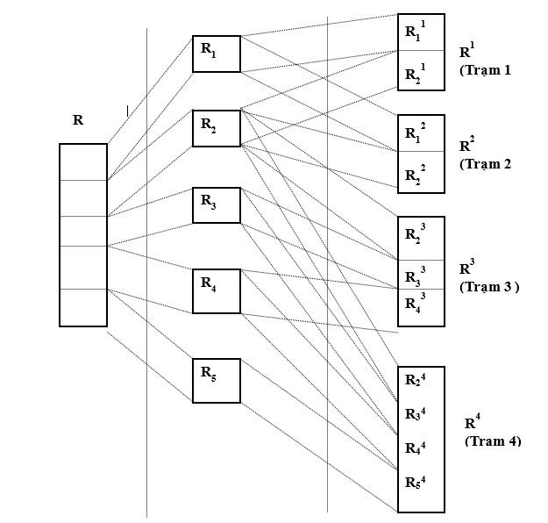

Hình 11: Sơ đồ ánh xạ địa phương

Ba mức của cơ sở dữ liệu phân tán được đặt độc lập, vì vậy chúng không có sự phụ thuộc vào mô hình dữ liệu của hệ quản trị cơ sở dữ liệu địa phương. Ở mức thấp cần thiết ánh xạ các ảnh vật lý vào các đối tượng do các hệ quản trị cơ sở dữ liệu địa phương xử lý. Ánh xạ này được gọi là lược đồ ánh xạ cục bộ và phụ thuộc vào kiểu của hệ quản trị cơ sở dữ liệu địa phương.

## Phân tán CSDL bằng câu lệnh truy vấn

Ta tiến hành phân tán CSDL của tập đoàn Unilever thành 5 trạm chính đặt tại 5 châu lục: Châu Phi, Châu Mĩ, Châu Âu, Châu Á, Trung Đông. Tại mỗi trạm lại phân thành các trạm nhỏ hơn đặt tại từng quốc gia ở châu lục đó.

Dưới đây là câu lênh truy vấn để tìm ra tất cả dữ liệu của chi nhánh Châu Phi

**Bảng tb_ChiNhanh**

Select *

From tb_ChiNhanh

Where tb_ChiNhanh. TenChiNhanh='Châu Phi'

**Bảng tb_Chienluoc**

Select *

Q1

From tb_ChienLuoc, tb_ChiNhanh

Where tb_ChienLuoc.MaChiNhanh = tb_ChiNhanh.MaChiNhanh

and TenChiNhanh='Châu Phi'

**Bảng tb_GiamDoc**

Select *

From tb_GiamDoc, tb_ChiNhanh

Q2

Where tb_GiamDoc.MaChiNhanh = tb_ChiNhanh.MaChiNhanh

and TenChiNhanh='Châu Phi'

**Bảng tb_KeHoach**

Select *

From tb_KeHoach, tb_ChiNhanh

Q3

Where tb_KeHoach.MaChiNhanh = tb_ChiNhanh.MaChiNhanh

and TenChiNhanh='Châu Phi'

**Bảng tb_KhoHang**

Select *

From tb_KhoHang, tb_ChiNhanh

Where tb_KhoHang.MaChiNhanh = tb_ChiNhanh.MaChiNhanh

Q4

and TenChiNhanh='Châu Phi'

**Bảng tb_LoaiSanPham**

Select *

From tb_LoaiSanPham, tb_ChiNhanh

Q5

Where tb_LoaiSanPham.MaChiNhanh = tb_ChiNhanh.MaChiNhanh

and TenChiNhanh='Châu Phi'

**Bảng tb_NhanVien**

Select *

From tb_NhanVien, tb_ChiNhanh

Q6

Where tb_NhanVien.MaChiNhanh = tb_ChiNhanh.MaChiNhanh

and TenChiNhanh='Châu Phi'

**Bangt tb_PhongNghienCuu**

Select *

From tb_PhongNghienCuu, tb_ChiNhanh

Q7

Where tb_PhongNghienCuu.MaChiNhanh = tb_ChiNhanh.MaChiNhanh

and TenChiNhanh='Châu Phi'

**Bảng tb_HoaDon**

Select *

Q8

From Q6,tb_CoDong

Where tb_HoaDon.MaNV = Q6.MaNV

**Bảng tb_Luong**

Select *

From Q6,tb_Luong

Where tb_Luong.MaNV = Q6.MaNV

**Bảng tb_NhaQuanTri**

Select *

From Q3,tb_NhaQuanTri

Where tb_NhaQuanTri.MaQuanTri = Q3.MaQuanTri

**Bảng tb_BaoCao**

Select *

From Q2,tb_BaoCao

Where tb_BaoCao.MaGiamDoc = Q2.MaGiamDoc

**Bảng tb_CoDong**

Select *

From Q1,tb_CoDong

Where tb_ChienLuoc.MaCoDong = Q1.MaCoDong

**Bảng tb_KhachHang**

Select *

From Q8,tb_KhachHang

Where tb_KhachHang.MaKhachHang = Q8.MaKhachHang

**Bảng tb_RuiRo**

Select *

From Q6,tb_RuiRo

Where tb_RuiRo.MaNhanVien= Q6.MaNhanVien

**Bảng tb_SanPham**

Select *

Q10

From Q5,tb_SanPham

Where tb_SanPham.MaLoaiSP = Q5.MaLoaiSP

**Bảng tb_NguyenLieu**

Select *

Q9

From Q4,tb_NguyenLieu

Where tb_NguyenLieu.MaKho = Q4.MaKho

**Bảng tb_NhaCungCap**

Select *

From Q8,tb_NhaCungCap

Where tb_NhaCungCap.MaNCC = Q8.MaNCC

**Bảng tb_NhanHieu**

Select *

From Q10,tb_NhanHieu

Where tb_NhanHieu.MaSP = Q10.MaSP

**Bảng tb_LoaiNguyenLieu**

Select *

From Q9,tb_LoaiNguyenLieu

Where tb_LoaiNguyenLieu.MaLoaiNguyenLieu = Q9.MaLoaiNguyenLieu

Ta thực hiện các câu truy vấn tương tự với các chi nhánh còn lại thì sẽ thu được cơ sở dữ liệu phân tán.

# KẾT LUẬN

Trong quá trình nghiên cứu và thực hiện đề tài “Xây dựng cơ sở dữ liệu phân tán cho bài toán quản lý của tập đoàn Unilever”, nhóm chúng em đã cơ bản biết phân tích và thiết kế được một cơ sở dữ liệu phân tán cho 1 hệ thống. Tuy nhiên, trong quá trình thực hiện do kiến thức còn hạn chế nên bản báo cáo còn sơ sài và có những thiếu sót nhất định. Chúng em rất mong được sự quan tâm góp ý của cô để dự án được hoàn thiện hơn. Em xin chân thành cảm ơn sự hướng dẫn, giúp đỡ của cô Nguyễn Thị Hữu Phương trong quá trình học tập về môn học “Cơ sở dữ liệu nâng cao” cũng như nghiên cứu đề tài này!

# Tài liệu tham khảo

1. Giáo trình cơ sở dữ liệu nâng cao – Cô Nguyễn Thị Hữu Phương – Trường Đại Học Mỏ - Địa Chất Hà Nội